ASSUNTO :. INDICO PARA QUE O DEPARTAMENTO COMPETENTE, REALIZE LIMPEZA E CONSTRUÇÃO DE PASSEIO PUBLICO NA AREA INSTITUCIONAL LOCALIZADA NA RUA KAMAKAM NO MOGI MIRIM II.

DESPACHO

SALA DAS SESSÕES ____/____/_____

PRESIDENTE DA MESA

INDICAÇÃO Nº , DE 2014

SENHOR PRESIDENTE,
SENHORES VEREADORES,

INDICO ao Exmo Senhor Prefeito Municipal para que junto ao Departamento competente que realize limpeza e construção de passeio público na Área Institucional localizada na rua Kamakam no Mogi Mirim II.

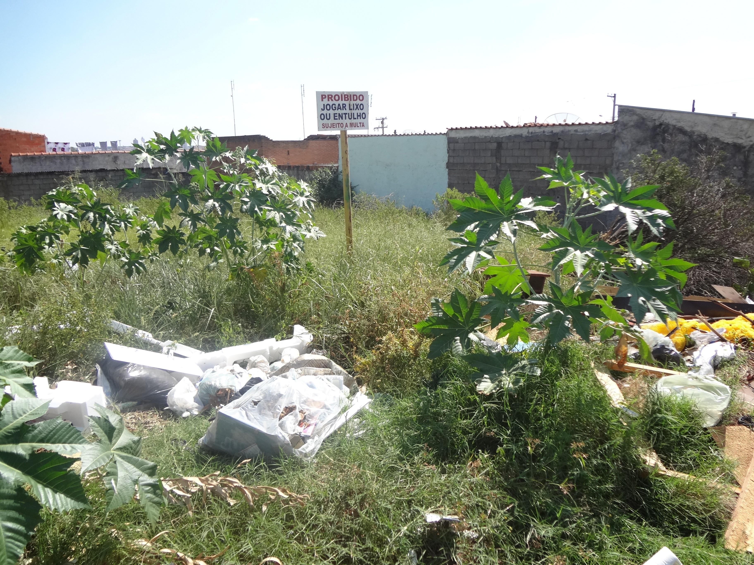

SALA DAS SESSÕES “VEREADOR SANTO RÓTOLLI”, aos 10 de Abril de 2014

VEREADOR LUIS ROBERTO TAVARES

